Информация для эксплуатации экземпляра программного обеспечения uCRM (административная часть)

Общество с ограниченной ответственностью
«Ю-ТИ-ДЖИ ИНТЕГРЕЙШН» (RU)

Москва
2025 г.

1. Общие положения

1.1 Назначение документа
Документ содержит информацию, необходимую для эксплуатации административной части экземпляра программного обеспечения, предоставленного для проведения экспертной проверки – последовательность действия для запуска и завершения работы, описание процесса работы системы учёта услуг и контролю выполнения работ по наземному обслуживанию воздушных судов в uCRM.

1.2 Ресурсы
Приложение разворачивается на сервере.
Продовый стенд:
- https://frontadmin-ucrm.utg.group/ – административная часть программного обеспечения на продовом стенде;
- https://ucrm.utg.group/ – пользовательская часть программного обеспечения на продовом стенде.
Тестовый стенд:
- https://frontadmin-ucrm.test.utg.group/ – административная часть программного обеспечения на тестовом стенде;
- https://ucrm.test.utg.group/ – пользовательская часть программного обеспечения на тестовом стенде.

1.3 Термины и сокращения
АК – авиакомпания.
API (Application Programming Interface) – программный интерфейс приложения или набор правил и способов, с помощью которых разные сервисы обмениваются друг с другом данными.
CSS (Cascading Style Sheets) – формальный язык описания и оформления внешнего вида документа (веб-страницы), написанного с использованием языка разметки (чаще всего HTML).
HTML (HyperText Markup Language) – стандартизированный язык гипертекстовой разметки документов для просмотра веб-страниц в браузере.
KeyCloack – это система идентификации и управления доступом с открытым исходным кодом (Open Source), которая позволяет управлять идентификацией пользователей, контролировать доступ к приложениям и данным, обеспечивая единую точку входа (SSO).
uCRM – Система учёта услуг и контролю выполнения работ по наземному обслуживанию воздушных судов.

2. Инструкция по эксплуатации программы

2.1 Загрузка установочного файла программного обеспечения
Загрузка установочного файла не требуется, так как работа с uCRM осуществляется через предустановленные браузеры (Google Chrome, Yandex, Mozilla Firefox и др.) на любых устройствах пользователей (компьютеры, ноутбуки, планшеты и др.), работающих под управлением операционных систем Windows, MacOS, Linux и других, при наличии доступа к сети Интернет. Мобильный доступ реализован через мобильное приложение uCRM.

2.2. Начало и завершение работы

2.2.1 Начало работы
Для начала работы необходимо перейти по ссылке, указанной в пункте 1.2. Ресурсы. После загрузки страницы на экране отобразится форма аутентификации с полями для ввода пары «Логин/Пароль» (рис.1).
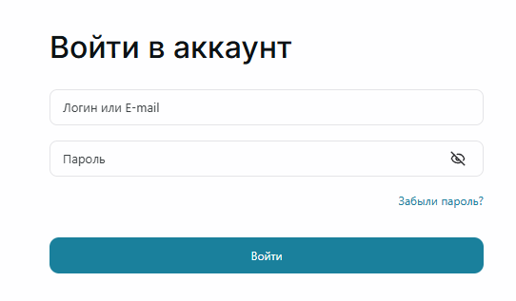
Рис. 1 Форма аутентификации

2.2.2 Аутентификация пользователя
Процесс аутентификации пользователей осуществляется посредством ввода пары логин и пароль на форме аутентификации.
Для входа в Систему на форме аутентификации пользователю необходимо:
- В строку «Логин или Email» ввести один из вариантов: логин пользователя системы или адрес электронной почты. Например, ASokolova;
- В строку «Пароль» ввести пароль пользователя системы. Например, 12345;
- Нажать кнопку «Войти».
После аутентификации пользователь переходит в систему.

2.2.3 Выход из системы
Для выхода из системы необходимо выполнить следующие действия:
- Нажать на область информации о пользователе, отобразится форма с кнопкой «Выйти» (рис. 2);
- Нажать на кнопку «Выйти».
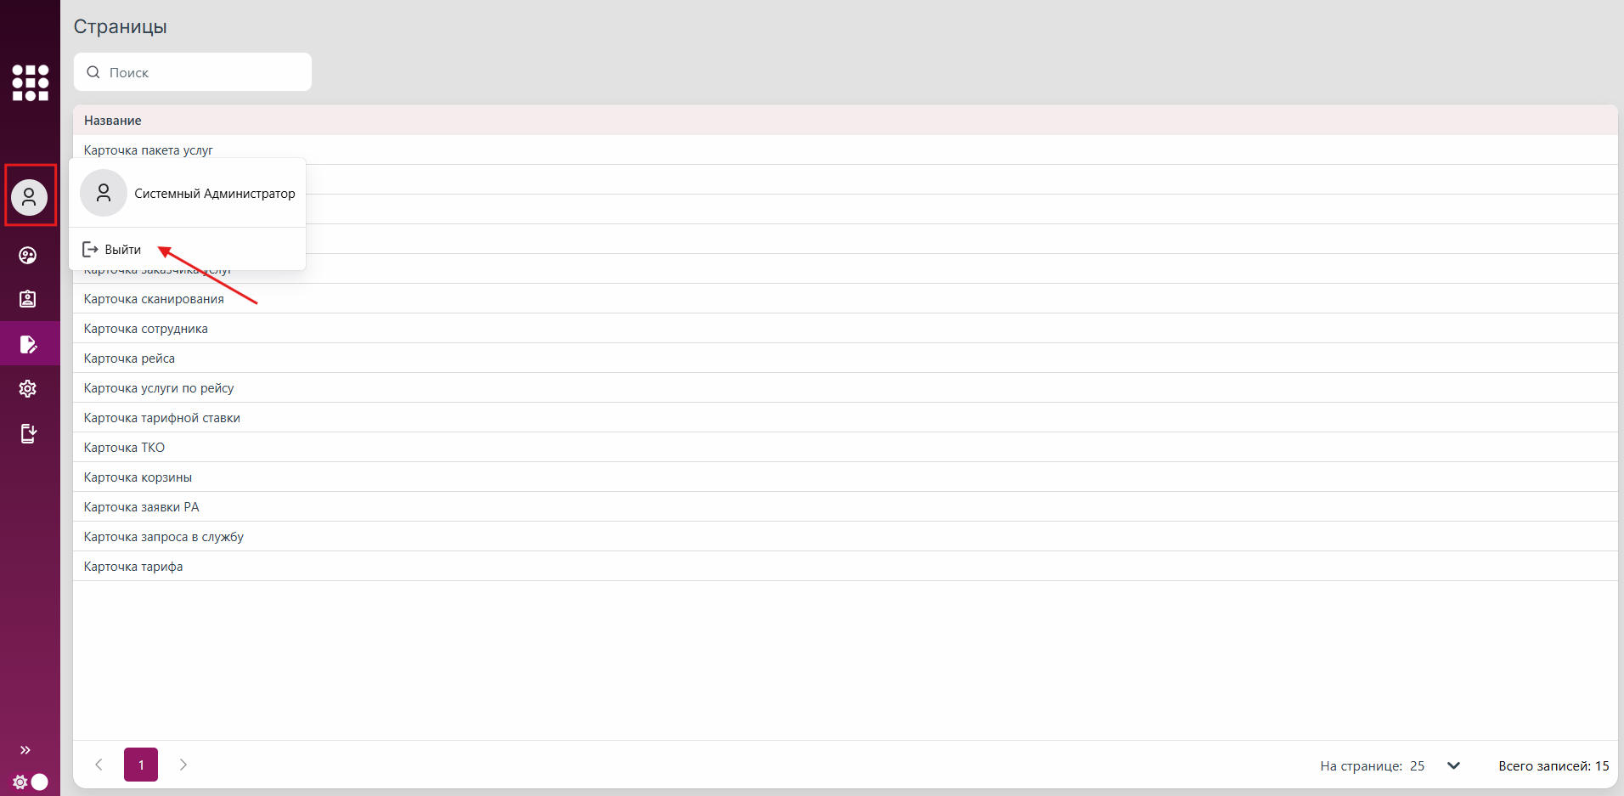
Рис. 2 Выход из системы

2.2.4 Завершение работы программного обеспечения
Завершение сеанса работы с Системой осуществляется путем закрытия вкладки браузера или закрытием браузера, с помощью которого осуществлялась работа. При этом выход конкретного пользователя из системы не осуществляется, пока не истечет время жизни сессии пользователя, которое составляет 8 часов.

3. Работа с административной частью uCRM
Административная часть используется для:
- редактирования пользователей системы и выдачи им прав доступа;
- настройки ролей системы;
- персональной настройки интерфейса системы;
- добавления и скачивания версии мобильного приложения.
Доступ к административной части имеет только администратор системы uCRM.

3.1 Работа с пользователями системы
Для работы с пользователями системы используется раздел «Пользователи».
Перечень доступных действий в разделе «Пользователи»:
- просмотр списка пользователей;
- поиск пользователя;
- просмотр профиля пользователя;
- редактирование профиля пользователя
- назначение пользователю ролей;
- активация/деактивация пользователя.

3.1.1 Добавление пользователя
Пользователи добавляются в систему из внешних источников, например, из 1С. При попытке авторизации система перекидывает пользователя в KeyCloack, пользователь автоматически создается в uCRM, и ему назначается роль из KeyCloack. Если же роли нет в KeyCloack или она не найдена в uCRM, администратор системы назначает пользователю роль вручную.

3.1.2 Просмотр списка пользователей
В списке пользователей отображается фамилия и имя пользователя, а также его статус активности (Активирован/Деактивирован) в системе.
Для просмотра списка пользователей администратору системы доступен раздел «Пользователи» навигационного меню, которое находится в левой части экрана (рис. 3).
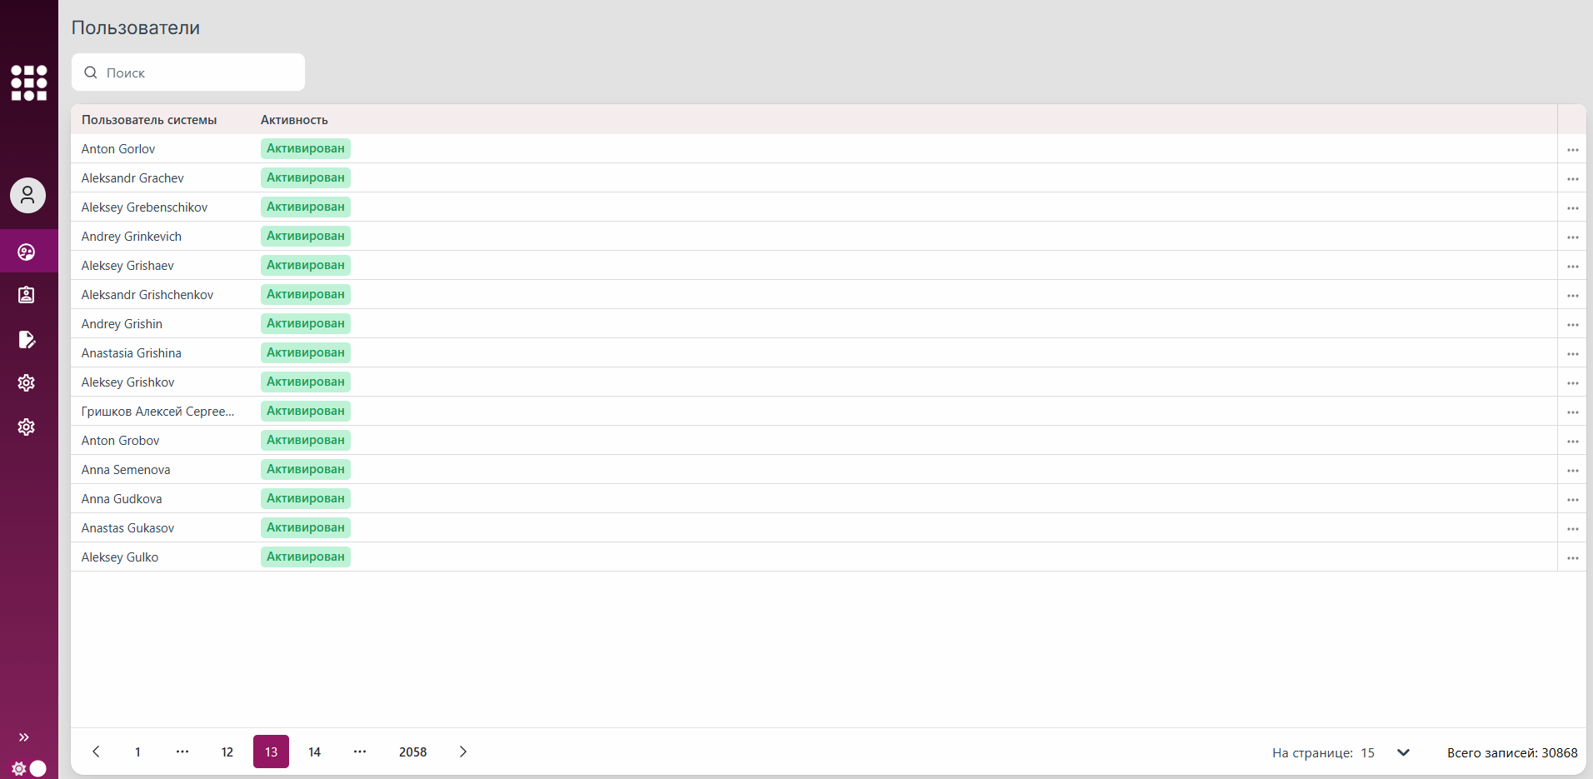
Рис. 3 Раздел «Пользователи»

3.1.3 Поиск Пользователя
Для удобства поиска нужного пользователя в списке используется поисковая строка.
Для того чтобы найти Пользователя в списке, необходимо:
1. Перейти к разделу «Пользователи».
2. В поисковую строку (рис. 4) ввести значения, по которым требуется осуществить поиск. Поиск Пользователя осуществляется только по ФИО при вводе минимум 3 символов.
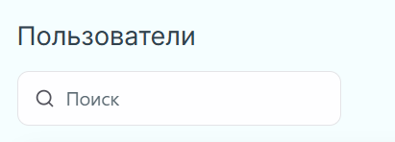
Рис. 4 Поле ввода для поиска пользователя
Система при помощи функции фильтра с частичным совпадением отобразит соответствующие записи в поле раздела «Пользователь системы».

3.1.4 Просмотр профиля пользователя и выданных ему ролей
Для возможности просматривать профиль пользователя и назначенные пользователю роли доступен профиль пользователя (рис. 5). Переход в профиль пользователя осуществляется из раздела «Пользователи» по клику на нужного пользователя в списке.
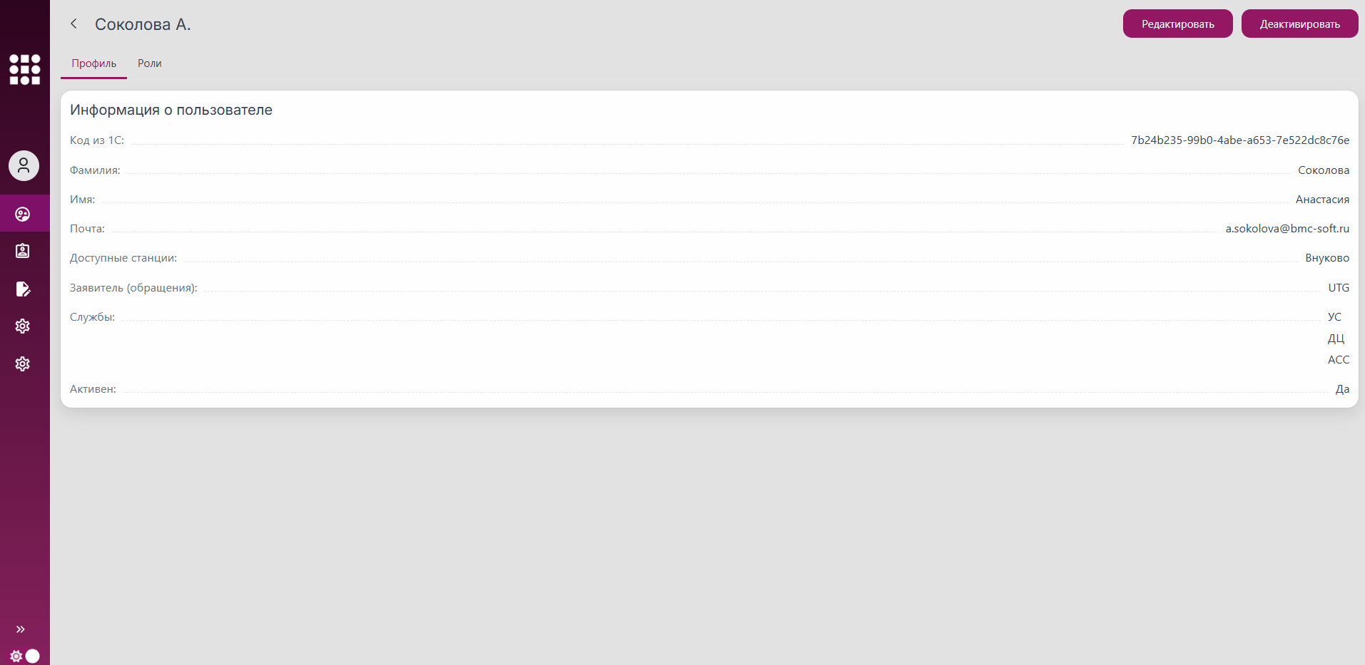
Рис. 5 Профиль пользователя
Профиль пользователя разделен на вкладки «Профиль» и «Роли». На вкладке «Профиль» отображается информация о пользователе, а на вкладке «Роли» информация о выданных пользователю ролях.

3.1.5 Редактирование профиля Пользователя
Система позволяет настраивать доступы и область видимости для каждого пользователя через редактирование его профиля (таб. 1).
Параметр | Описание
Доступные АК | Выбор АК, данные по которым пользователь может просматривать/редактировать.
Доступные станции | Выбор станций, данные которых пользователь может просматривать/редактировать.
Заявитель (обращения) | Выбор участника, от лица которого пользователь может создавать обращения.
Заявитель (пояснения) (обращения) | Выбор участника, от лица которого пользователь может создавать обращения (на случай, если есть третья сторона). Зависит от выбора в поле заявитель (обращения).
Службы | Выбор службы, которой принадлежит пользователь. Исходя из выбранной службы, система фильтрует список обращений, в которых фигурирует выбранная в поле служба.
Рассылки по обращениям | Выбор доступных для пользователя email-рассылок по обращениям.  Рассылки сгруппированы по ролям системы. Например, рассылки для Наблюдателя.
Рассылки по рейсам | Выбор доступных для пользователя email-рассылок по рейсам. Рассылки сгруппированы по ролям системы. Например, рассылки для Наблюдателя.
Рассылки по заявкам | Выбор доступных для пользователя email-рассылок по заявкам. Рассылки сгруппированы по ролям системы. Например, рассылки для Наблюдателя.
Email | Указание адреса электронной почты, куда пользователь будет получать рассылки
Таб. 1 - Настройки пользователя через редактирование профиля
Для редактирования профиля Пользователя необходимо осуществить шаги по одному из вариантов:
Вариант 1.
1. Перейти к разделу «Пользователи» в навигационном меню.
2. Нажать на контекстное меню (три точки) напротив нужного пользователя в списке и выбрать действие «Редактировать» (рис. 6).
3. Откроется модальное окно редактирования пользователя (рис. 7).
Вариант 2.
1. Перейти к разделу «Пользователи» в навигационном меню.
2. Перейти к профилю пользователя по клику на нужного пользователя в списке.
3. В открывшемся профиле пользователя (рис. 5) нажать на кнопку «Редактировать». Откроется модальное окно редактирования пользователя (рис. 7).
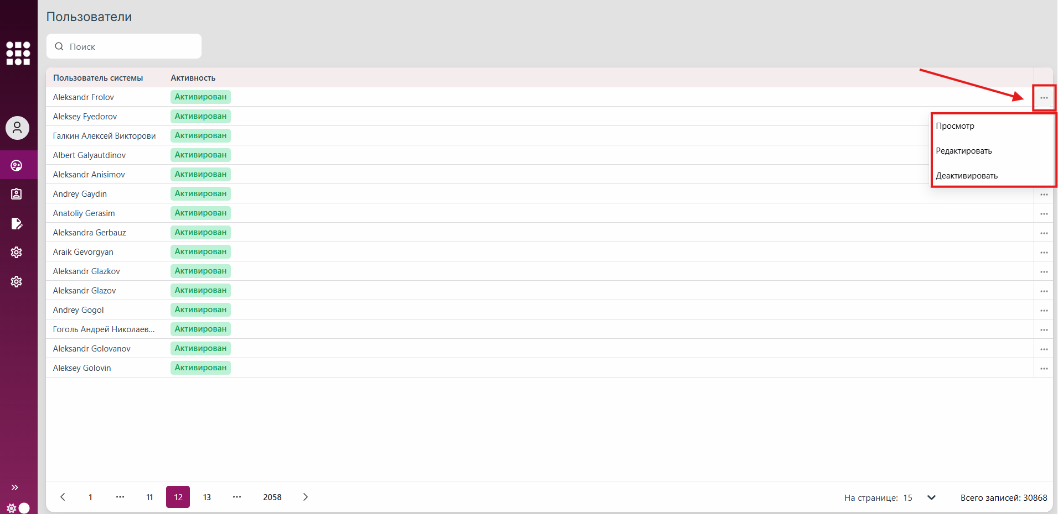
Рис. 6 Контекстное меню пользователя
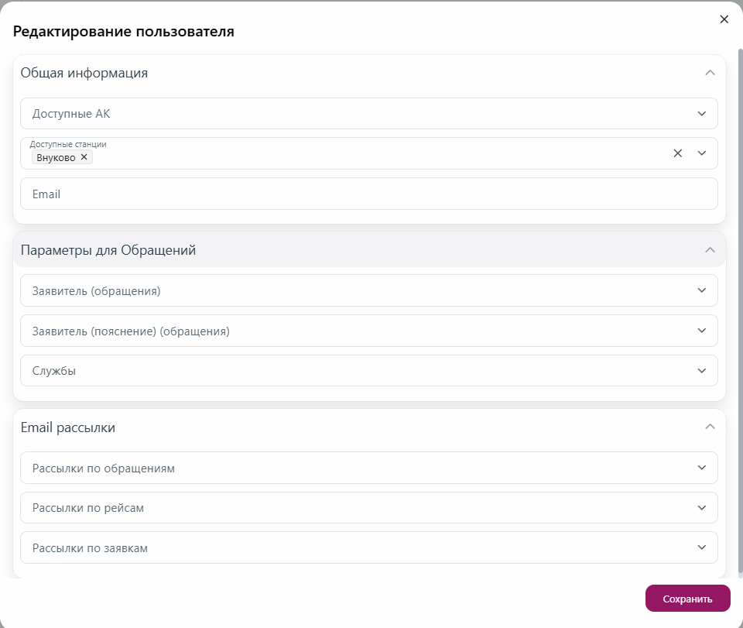
Рис. 7 Редактирование профиля пользователя

3.1.6 Назначение роли Пользователю
В системе предусмотрены несколько ролей. Каждая роль представляет собой набор разрешений на выполнение конкретных действий (просмотр, создание, редактирование данных и т.д.) в различных разделах системы. Перечень ролей и описание их прав доступа к функционалу системы указаны в Приложениях 1-10.
Одному конкретному пользователю системы могут быть назначены несколько ролей. В этом случае ему будет доступен функционал всех выбранных ролей.
Для назначения ролей Пользователя необходимо осуществить следующие действия:
1. Перейти к разделу «Пользователи» в навигационном меню.
2. Перейти к профилю пользователя по клику на нужного пользователя в списке.
3. В открывшемся профиле пользователя (рис. 5) перейти на вкладку «Роли» (рис. 8).
4. Отметить нужные для данного пользователя роли.
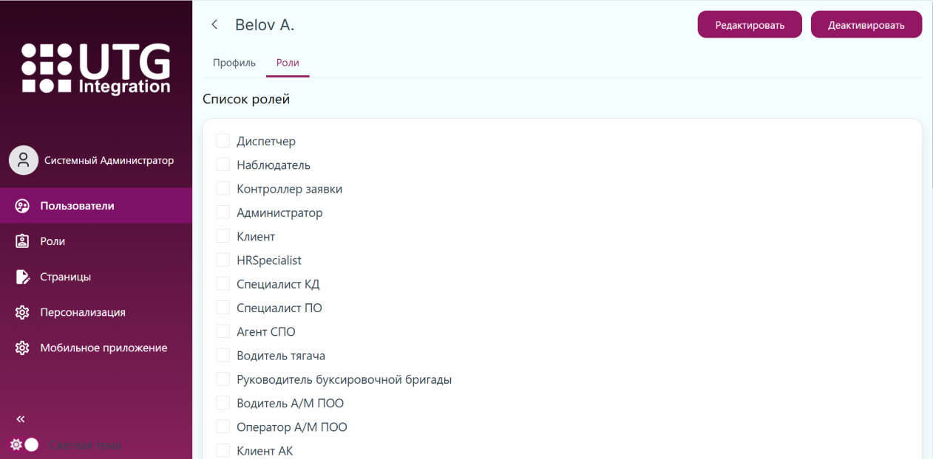
Рис. 8 Назначение роли пользователю

3.1.7 Активация/деактивация Пользователя
Доступ в систему разрешен только пользователям в статусе «Активирован». Чтобы закрыть пользователю доступ в систему требуется сменить его статус.
Для активации/деактивации (смены статуса) пользователя необходимо осуществить шаги по одному из вариантов:
Вариант 1.
1. Перейти к разделу «Пользователи» в навигационном меню.
2. Нажать на контекстное меню (три точки) напротив нужного пользователя в списке и выбрать необходимое действие:
- «Активировать» для неактивного пользователя;
- «Деактивировать» для активного пользователя (рис. 6).
3. Статус пользователя изменится, доступ к системе для данного пользователя будет открыт или закрыт в зависимости от выбранного действия.
Вариант 2.
1. Перейти к разделу «Пользователи» в навигационном меню.
2. Перейти к профилю пользователя по клику на нужного пользователя в списке.
3. В открывшемся профиле пользователя (рис. 5) нажать на кнопку «Активировать» для неактивного пользователя или «Деактивировать» для активного пользователя.
4. Статус пользователя изменится. Доступ к системе для данного пользователя будет открыт или закрыт в зависимости от выбранного действия.
При попытке входа в систему деактивированного пользователя на экране отобразится информация о том, что пользователь заблокирован (рис. 9).
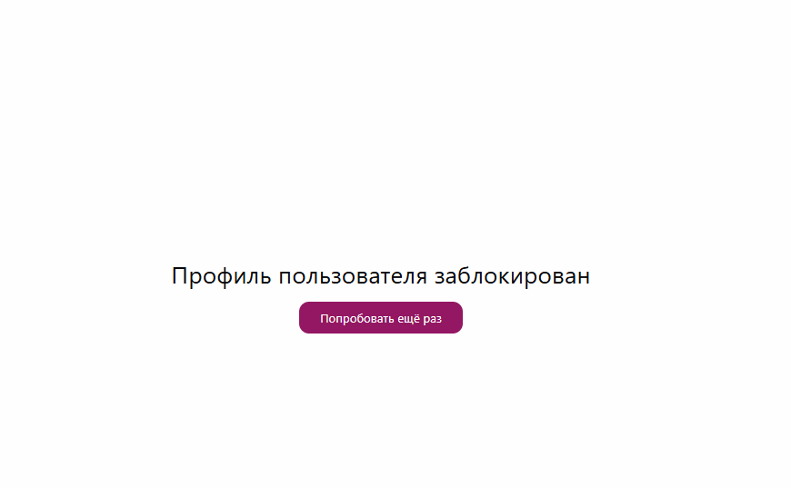
Рис. 9 Экран деактивированного пользователя

3.2 Настройка ролей системы
В системе существуют несколько ролей с разным доступом к функционалу системы. Также в системе предусмотрена возможность добавлять новые роли.
Для работы с ролями в системе используется раздел «Роли» (рис. 10).
Перечень доступных действий в разделе «Роли»:
- просмотр списка ролей;
- поиск роли;
- просмотр карточки роли;
- добавление роли;
- редактирование роли.
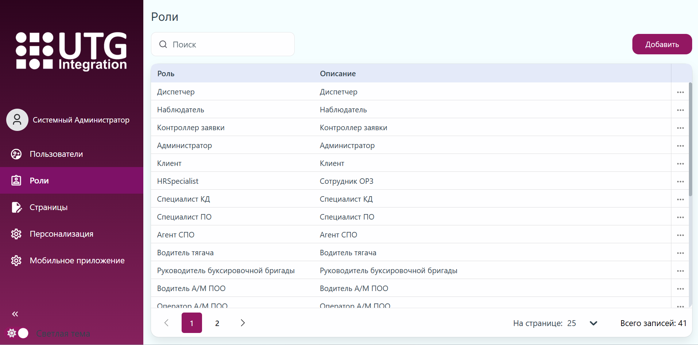
Рис. 10 Роли

3.2.1 Добавление роли
Для добавления роли необходимо осуществить следующие действия:
1. Перейти к разделу «Роли» в навигационном меню.
2. Нажать на кнопку «Добавить» в верхнем правом углу (рис. 11).
3. В открывшемся окне создания роли ввести название роли в поле «Название» и описание роли в поле «Описание», нажать на кнопку «Сохранить» (рис. 12).
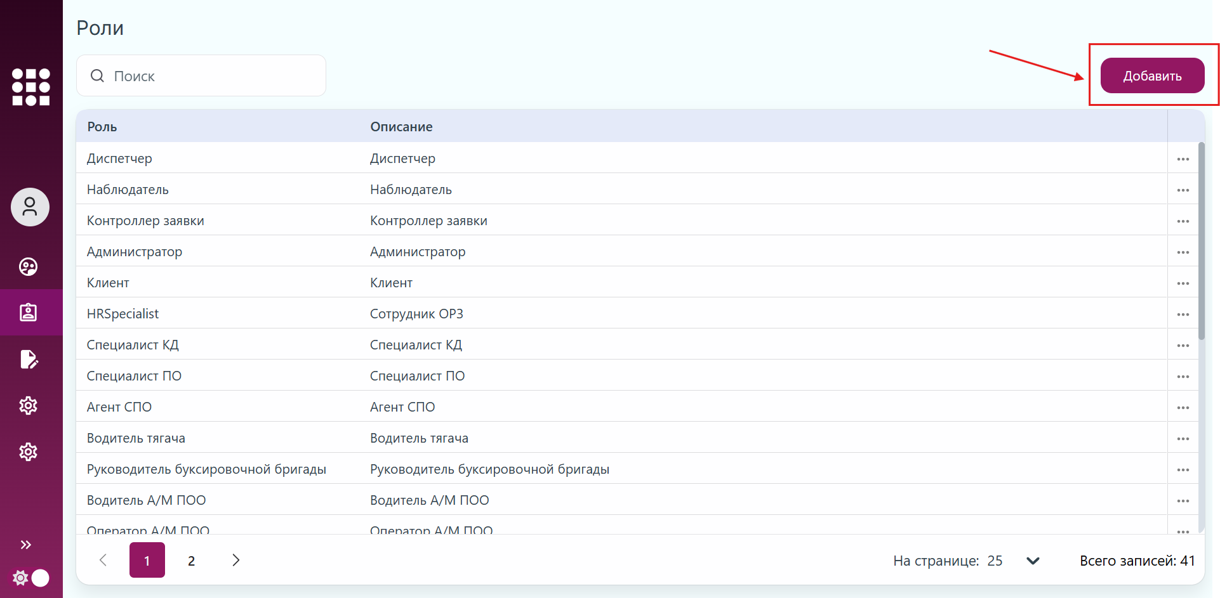
Рис. 11 Кнопка для добавления роли
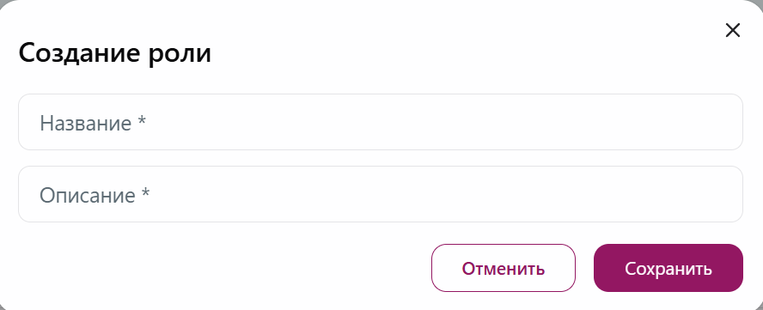
Рис. 12 Создание роли

3.2.2 Редактирование роли
Редактирование роли предполагает смену ее названия и описания.
Для того чтобы отредактировать Роль, необходимо осуществить шаги по одному из вариантов:
Вариант 1.
1. Перейти к разделу «Роли» в навигационном меню.
2. Нажать на контекстное меню (три точки) напротив нужной роли в списке и выбрать действие «Редактировать» (рис. 15).
3. Откроется модальное окно редактирования Роли (рис. 17).
Вариант 2.
1. Перейти к разделу «Роли» в навигационном меню.
2. Перейти к карточке Роли по клику на нужную роль в списке.
3. В открывшейся карточке Роли (рис. 16) нажать на кнопку «Редактировать». Откроется модальное окно редактирования Роли (рис. 17).
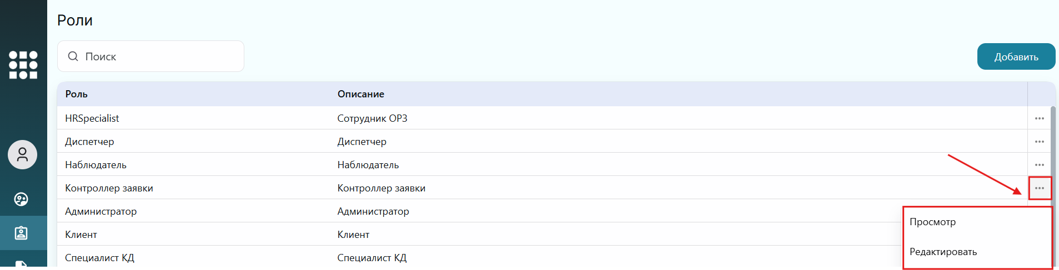
Рис. 15 Контекстное меню для роли
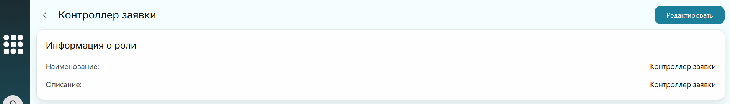
Рис. 16 Карточка роли
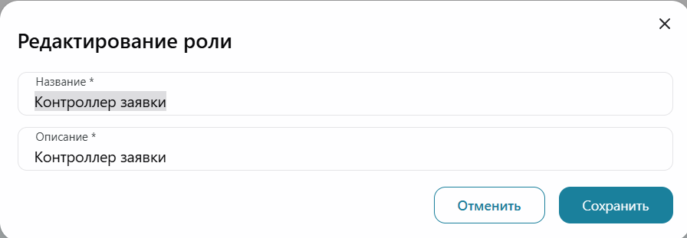
Рис. 17 Редактирование роли

3.3 Персонализация
Система поддерживает персонализацию, что дает возможность настроить ее под индивидуальные запросы, предпочтения и особенности пользователей.
В разделе «Персонализация» (рис. 18) доступны следующие настройки:
- изменение названия страницы,
- замена логотипа,
- выбор цветовой схемы,
- настройка индикатора загрузки.
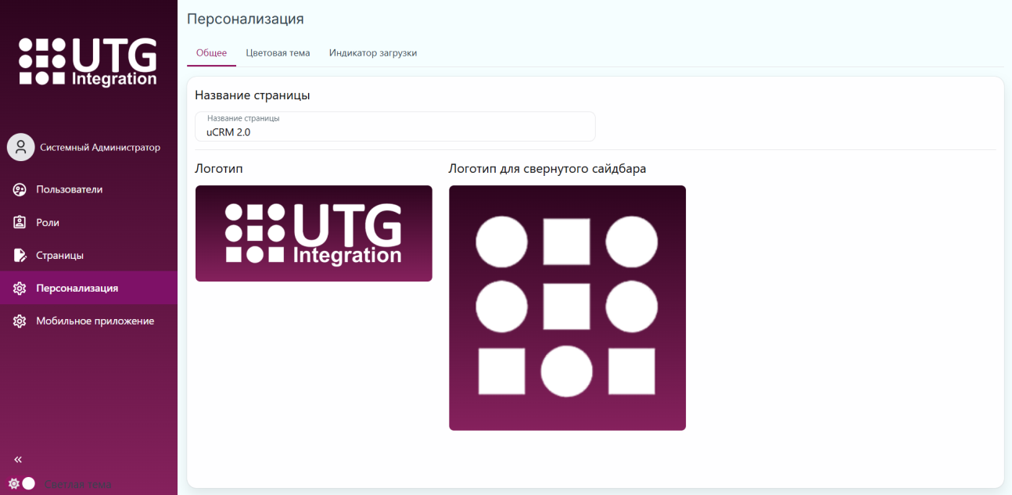
Рис. 18 Раздел «Персонализация»
Раздел персонализации имеет 3 вкладки:
● Общее;
● Цветовая схема;
● Индикатор загрузки.

3.3.1 Редактирование названия и логотипа
Вкладка «Общее» в разделе «Персонализация» предназначена для изменения наименования страницы в окне браузера и логотипа системы.
Для того чтобы изменить название страницы, необходимо:
1. Перейти в раздел «Персонализация» в навигационном меню (рис. 18).
2. Перейти во вкладку «Общее».
3. Ввести новое название в текстовом поле «Название страницы» (рис. 19).
4. Новое название отобразится в названии web-страницы.
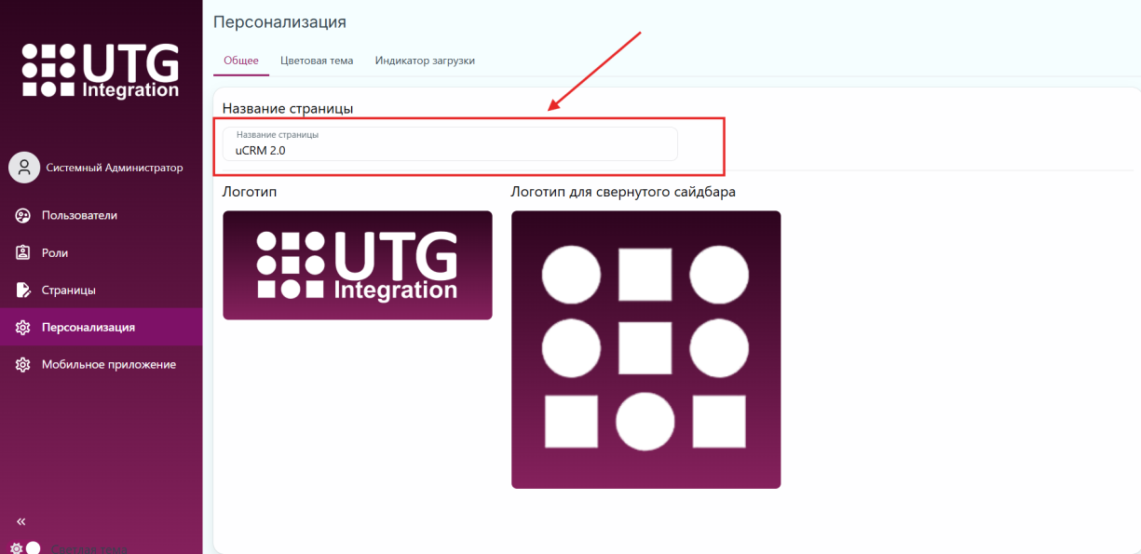
Рис. 19 Смена названия страницы
Для смены логотипа и логотипа для свернутого сайдбара системы необходимо:
1. Перейти в раздел «Персонализация» в навигационном меню.
2. Перейти к вкладке «Общее».
3. Нажать на изображение с требующим изменения логотипом и выбрать действие «Загрузить» (рис. 20).
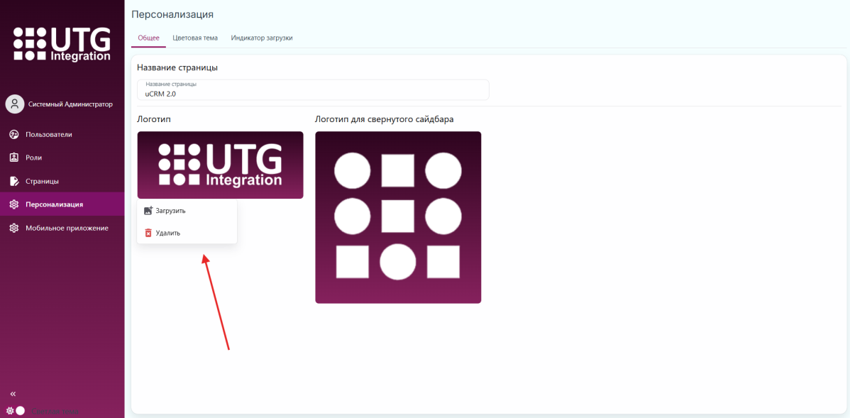
Рис. 20 Кнопки действия для логотипа
4. Откроется стандартная программа «Проводник» для выбора файла с логотипом для загрузки (рис. 21).
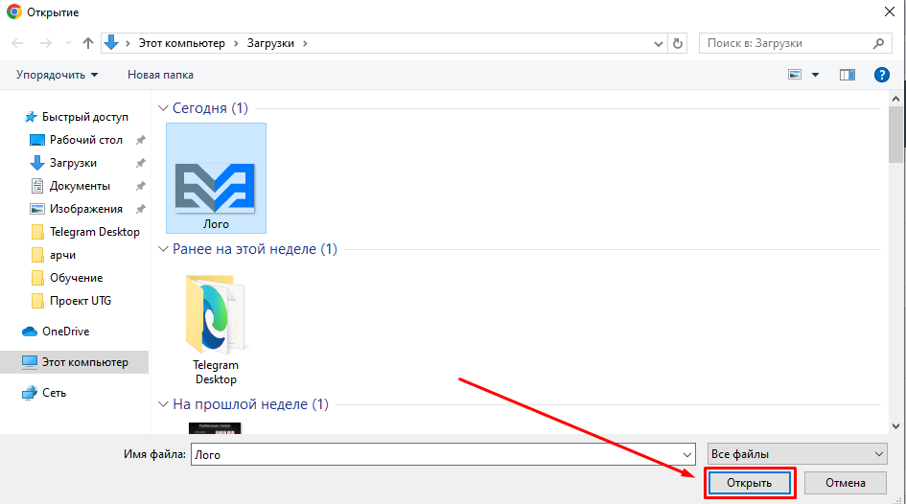
Рис. 21 Проводник

5. Выбрать требуемый файл с логотипом путем однократного нажатия на него (при двойном нажатии на логотип - переход к шагу 7 текущего пункта). К загрузке доступны файлы с расширением: *.jpg ; *.png ; *.jfif ; *.gif.
6. Нажать кнопку «Открыть».
7. Новый логотип отобразится вверху страницы слева.
8. Система сохранит и применит изменения: логотип будет изменен в административной части Системы, в пользовательской части и в мобильном приложении.

3.3.2 Редактирование цветовой темы
Вкладка «Цветовая тема» в разделе «Персонализация» предназначена для настройки цветового оформления системы. Переход к вкладке осуществляется путем нажатия на наименование вкладки (рис. 22).
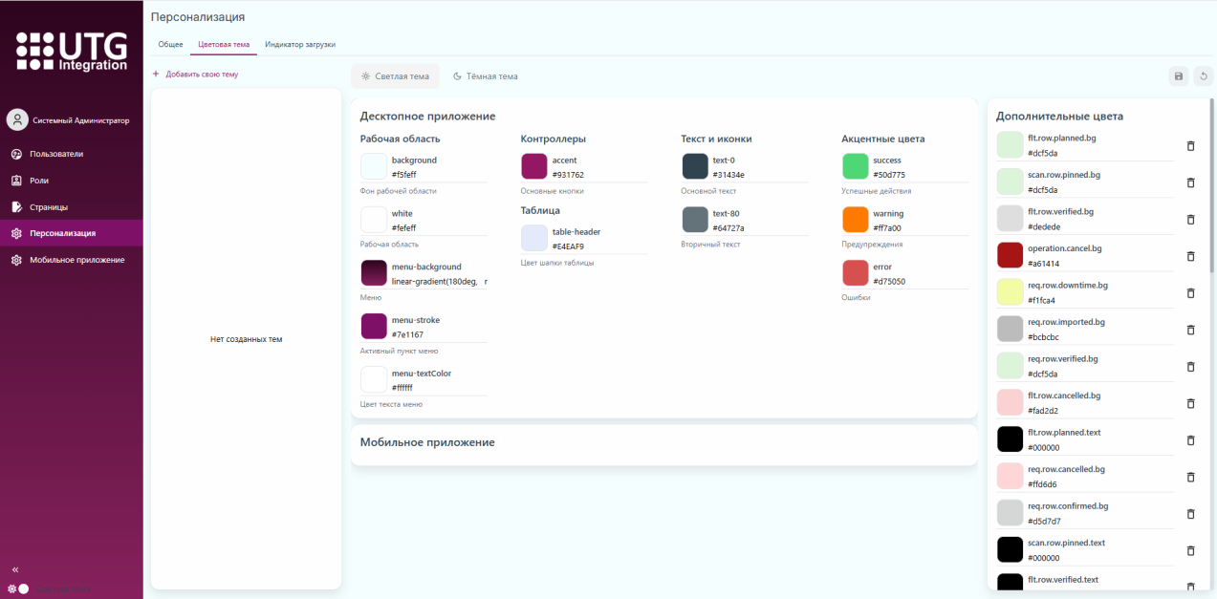
Рис. 22 Вкладка «Цветовая тема»
Действия, которые доступны на вкладке «Цветовая тема»:
- выбрать тему;
- добавить свою тему;
- переименовать тему;
- настроить цветовую схему для темы;
- добавить новый цвет в блок «Дополнительные цвета»;
- сбросить несохраненные изменения;
- выбрать тему (светлая/темная);
- удалить тему.
В системе существует системная цветовая тема (рис. 23). Системная тема является стандартной, ее цветовая схема используется по умолчанию при добавлении новых тем.
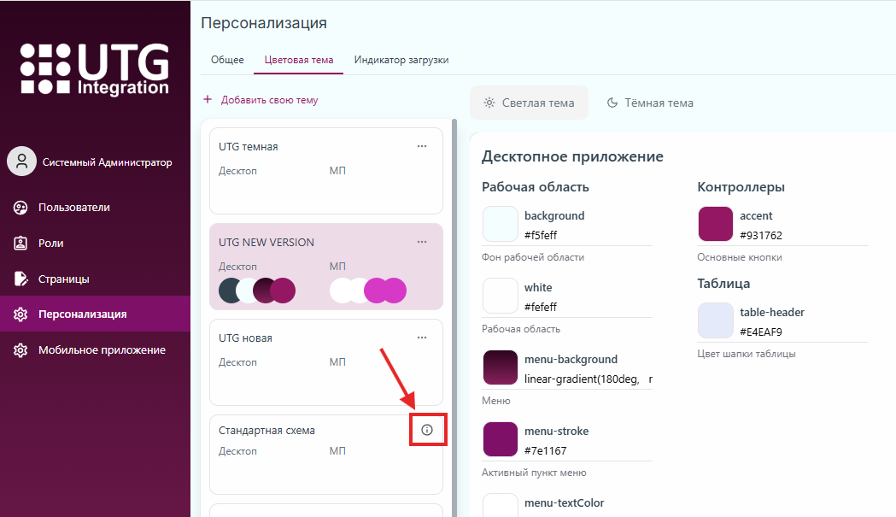
Рис. 23 Системная тема
Системную тему нельзя переименовать или удалить.

3.3.2.1 Добавить свою тему
Для того чтобы добавить свою цветовую тему, необходимо:
1. Нажать на кнопку «+ Добавить свою тему» (рис. 24).
2. В открывшемся модальном окне ввести название темы в текстовом поле (рис. 25).
3. Нажать кнопку «Создать ».
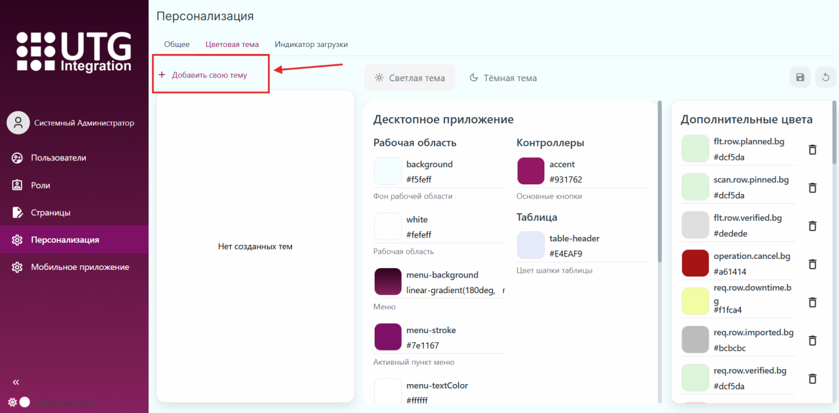
Рис. 24 Кнопка для добавления цветовой темы
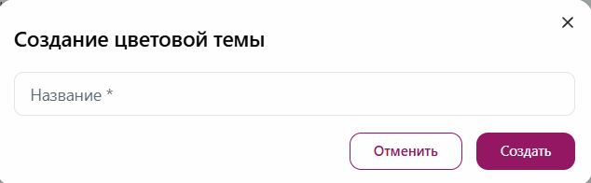
Рис. 25 Создание цветовой темы
При добавлении новой цветовой темы, система создает тему со стандартным набором цветов основных элементов.
Для изменения цветов требуется перейти к пункту 3.3.2.2 Настроить тему.

3.3.2.2 Настроить тему
Настройка цветовой схемы основных элементов для конкретной темы включает в себя несколько блоков:
1. Рабочая область.
2. Контроллеры.
3. Текст и иконки.
4. Таблица.
5. Акцентные цвета.
6. Дополнительные цвета.
Для каждой темы оформления (темная и светлая) система устанавливает по умолчанию свой набор цветов для каждого элемента (рис. 27). Для того чтобы поменять тему, необходимо нажать на кнопку с одноименным названием (рис. 26).
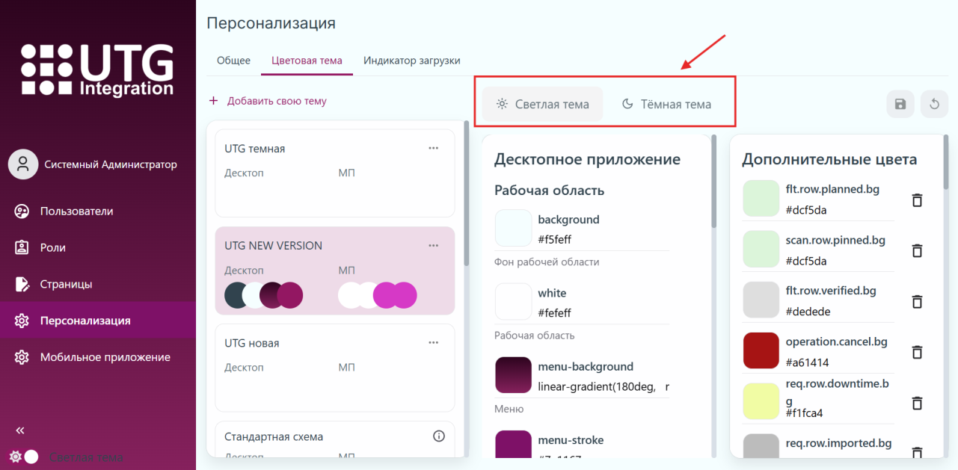
Рис. 26 Кнопки выбора темы
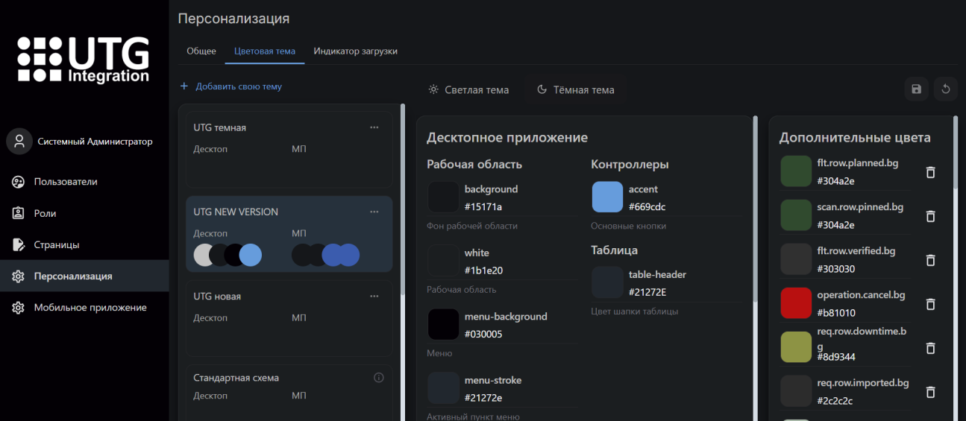
Рис. 27 Панель настройки цветовой схемы темной темы
Настройка цвета происходит с помощью редактирования текстового поля с кодом цвета (рис. 28) или с помощью палитры, которую можно вызвать, нажав на иконку цвета (рис. 29). Для выбора цвета необходимо передвигать курсоры на палитре.
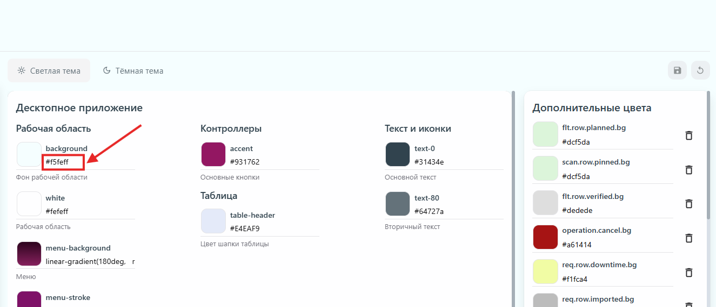
Рис. 28 Редактирование кода цвета
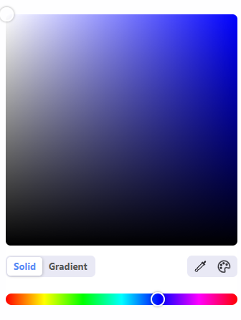
Рис. 29 Палитра цвета
Для удаления добавленного дополнительного цвета, необходимо нажать на кнопку «Удалить» (рис. 30).
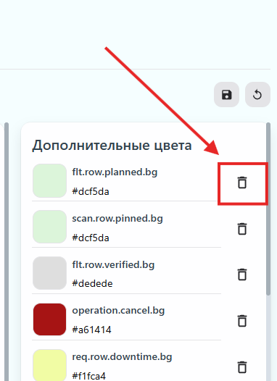
Рис. 30 Удаление дополнительного цвета
После настройки всех элементов системы, необходимо нажать на кнопку «Сохранить изменения» (рис. 31).
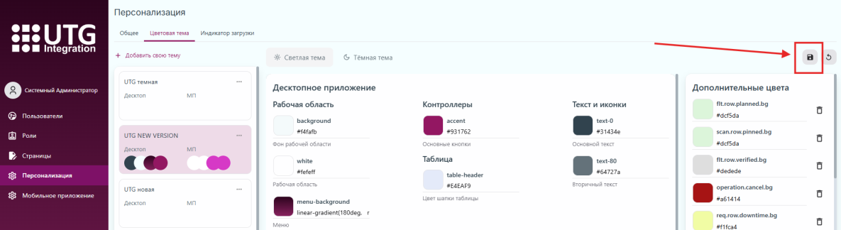
Рис. 31 Сохранение изменений в цветовой схеме

3.3.2.3 Сбросить несохраненные изменения
Для того чтобы сбросить несохраненные изменения в настройках цветовой темы, необходимо нажать на иконку сброса в правой верхней части экрана (рис. 32). При нажатии на кнопку все несохраненные настройки вернутся к последнему сохраненному значению.
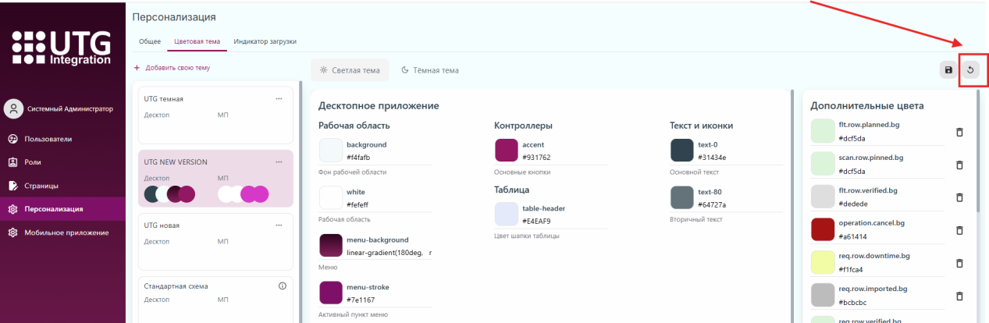
Рис. 32 Сброс несохраненных изменений

3.3.2.4 Выбрать тему
В левой части экрана расположен список уже добавленных в систему цветовых тем (рис. 33). Выбрать одну из предложенных тем можно, кликнув на нее. После чего система применяет выбранную тему к оформлению системы.
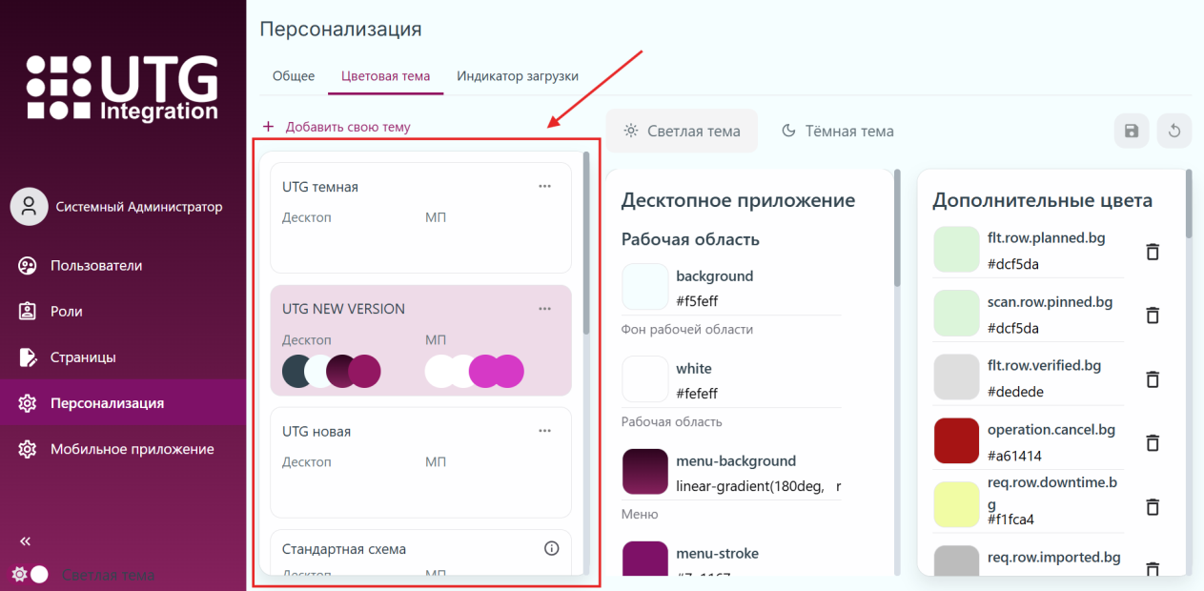
Рис. 33 Список цветовых тем

3.3.2.5 Переименовать тему
Переименовать можно любую тему, кроме системной.
Для того чтобы переименовать цветовую тему, необходимо:
1. Нажать на контекстное меню (три точки) напротив нужной темы в списке (рис. 34) и выбрать действие «Переименовать».
2. Изменить значение в поле «Название» в открывшемся модальном окне (рис. 35).
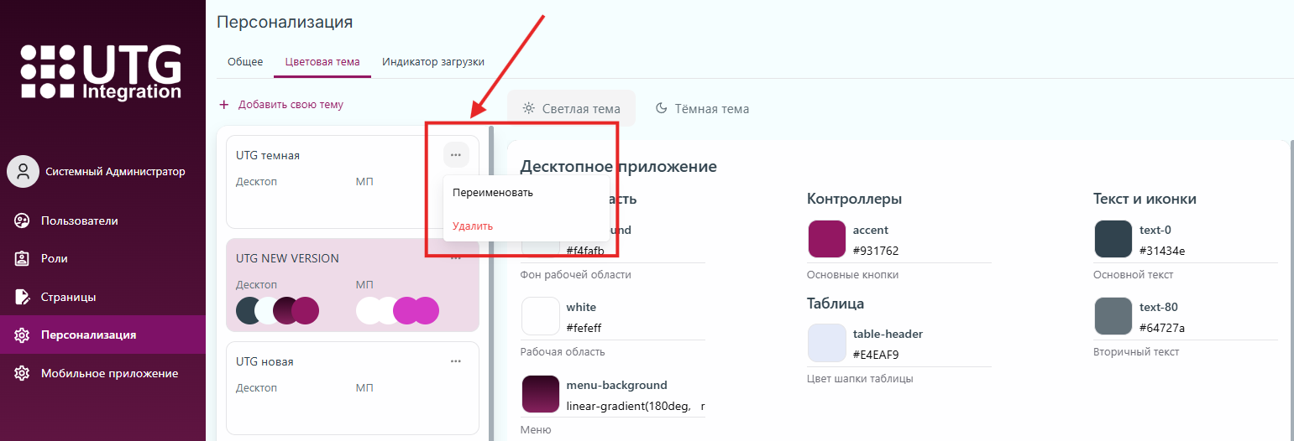
Рис. 34 Кнопки действия с цветовой темой
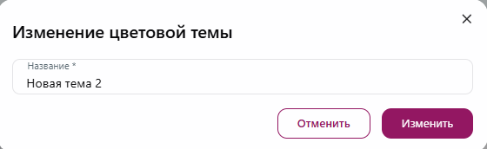
Рис. 35 Изменение цветовой темы

3.3.2.6 Удалить тему
Удалить можно любую тему, кроме системной.
Для того чтобы удалить цветовую тему, необходимо:
1. Нажать на контекстное меню (три точки) напротив нужной темы в списке (рис. 35) и выбрать действие «Удалить».
2. Подтвердить удаление в открывшемся модальном окне (рис. 36).
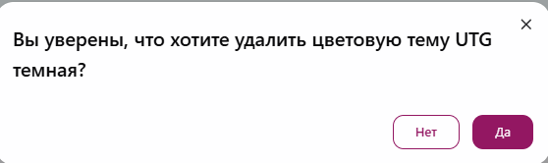
Рис. 36 Подтверждение удаления цветовой темы

3.3.3 Редактирование индикатора загрузки
Вкладка «Индикатор загрузки» (рис. 37) в разделе «Персонализация» предназначена для настройки индикатора загрузки.
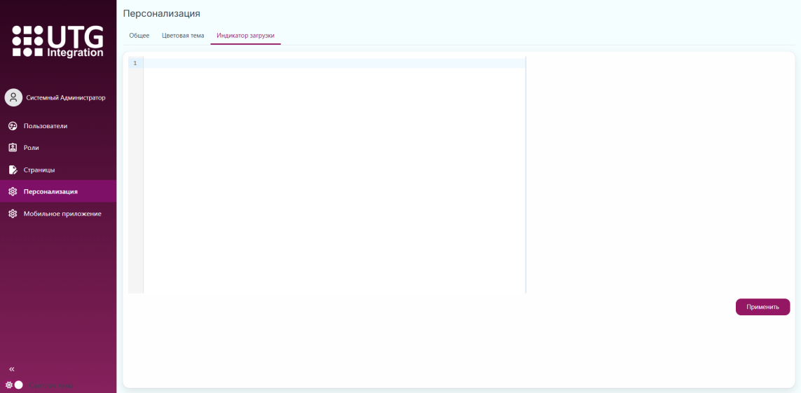
Рис. 37 Вкладка «Индикатор загрузки»
В данной вкладке можно создать, отредактировать или удалить (очистить код) индикатор загрузки.
Все действия выполняются при помощи языка программирования документов HTML и языка таблиц стилей CSS. Код прописывают в специальном редакторе кода (рис. 38).
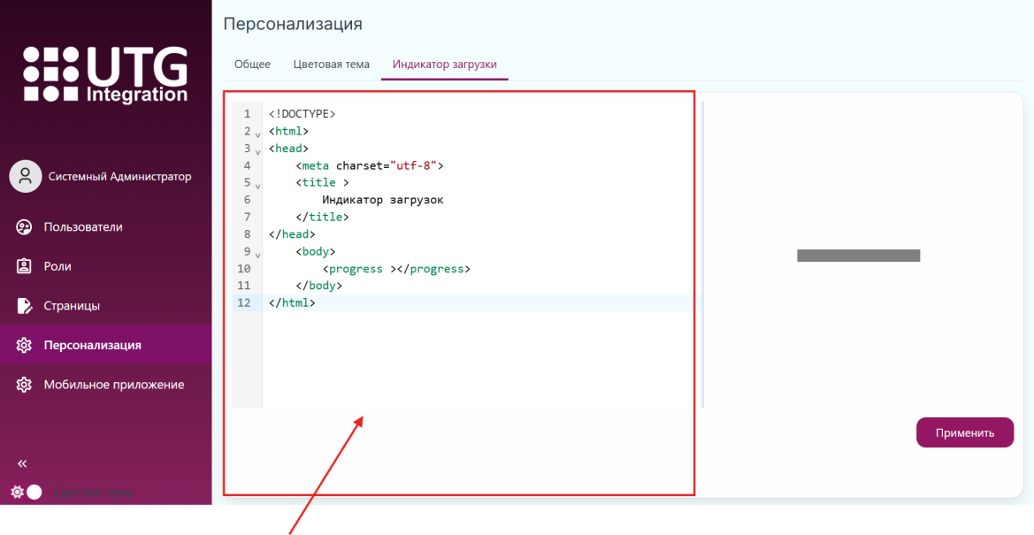
Рис. 38 Редактор кода
Справа от редактора отображается анимация (рис. 39).
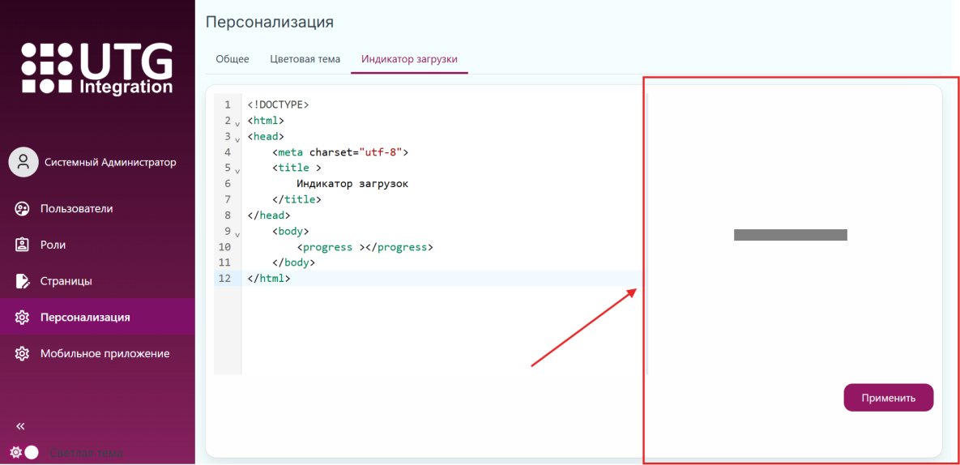
Рис. 39 Анимация кода
Для сохранения результата, необходимо нажать кнопку «Применить» (рис. 40).
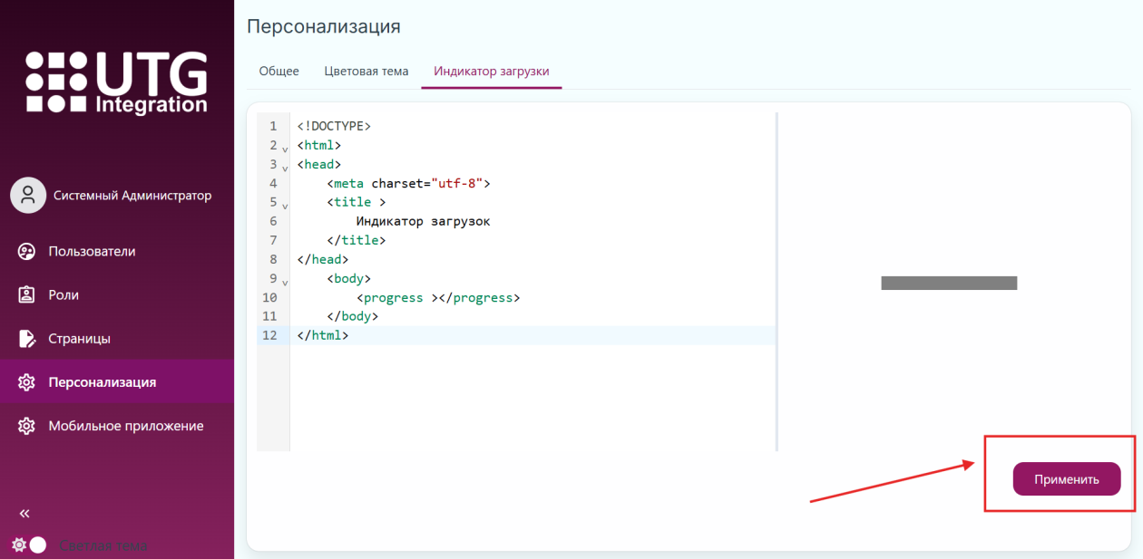
Рис. 40 Сохранение изменений

3.4 Мобильное приложение
Система позволяет добавлять в систему и скачивать мобильную версию uCRM.
Установка мобильной версии на iOS осуществляется через платформу TestFlight — официальный инструмент Apple для распространения beta-версий приложений.
Установка на ОС Android доступна через официальный магазин Google Play, а также через скачивание мобильной версии в административной части системы. Для этого в навигационном меню доступен раздел «Мобильное приложение» (рис. 41). Он содержит текущую (актуальную) мобильную версию и список последних версий, загруженных в систему.
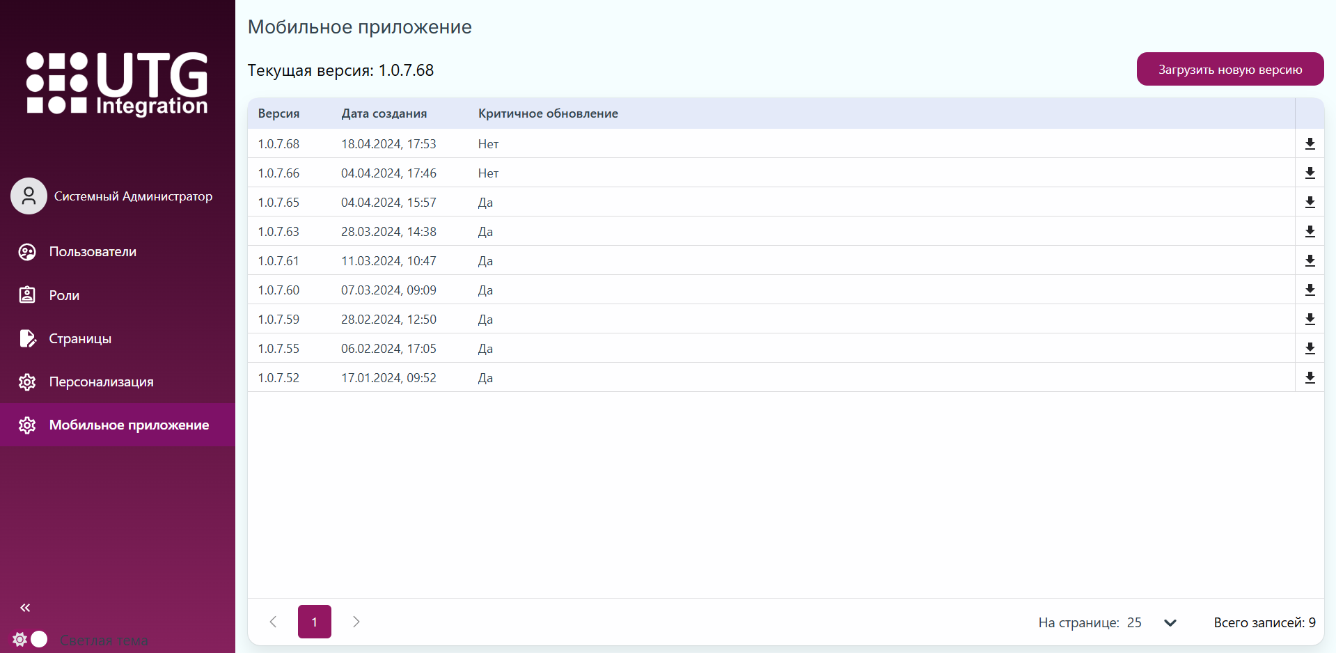
Рис. 41 Раздел «Мобильное приложение»
Запись версии в списке включает в себя следующие поля:
- Версия – номер версии мобильного приложения;
- Дата создания – дата создания версии;
- Критичное обновление – признак, означающий обязательность установки версии:
- если «Да», значит версия имеет критические изменения, пользователь не сможет продолжить работу в мобильном приложении без обновления приложения;
- если «Нет», значит версия не имеет критических изменений. При запуске мобильного приложения с таким значением, отобразится окно с требованием установить последнюю версию с возможностью отмены действия (рис. 42). Для отмены действия необходимо нажать кнопку «Пропустить».
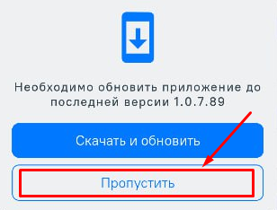
Рис. 42 Окно установки мобильного приложения с возможностью отмены действия

3.4.1 Добавление новой версии мобильного приложения в систему
Для добавления версии мобильного приложения в систему необходимо:
- Перейти в раздел «Мобильное приложение».
- Нажать на кнопку «Загрузить новую версию» (рис. 43).
- В открывшемся окне загрузки новой версии (рис. 44) указать название версии, отметить наличие критичных изменений в версии.
- Перетащить в поле «Файл сборки» необходимый файл в формате .apk с версией мобильного приложения путем длительного нажатия, или нажать кнопку «Выбрать» в окне загрузки новой версии. Откроется программа «Проводник» для выбора файла для загрузки (рис. 45).
- Нажать на кнопку «Загрузить».
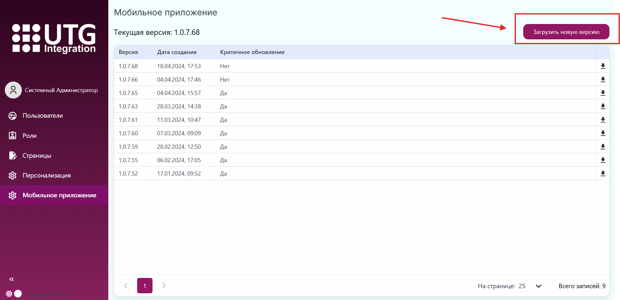
Рис. 43 Кнопка для загрузки новой версии
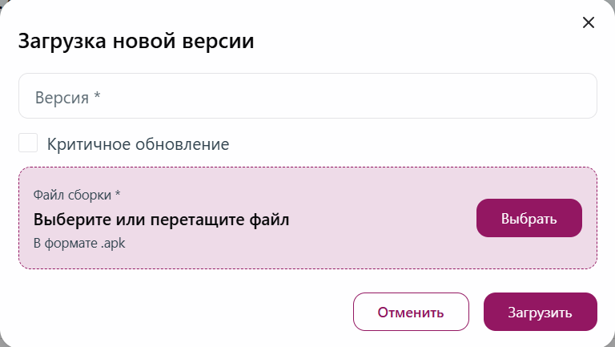
Рис. 44 Окно для загрузки новой версии
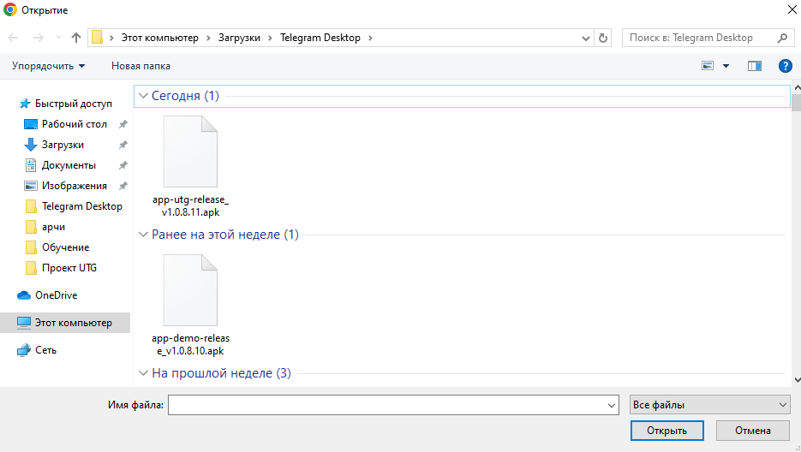
Рис. 45 Проводник

3.4.2 Скачивание версии мобильного приложения
Для скачивания версии мобильного приложения необходимо нажать на кнопку «Скачать» напротив нужной версии в списке (рис. 46).
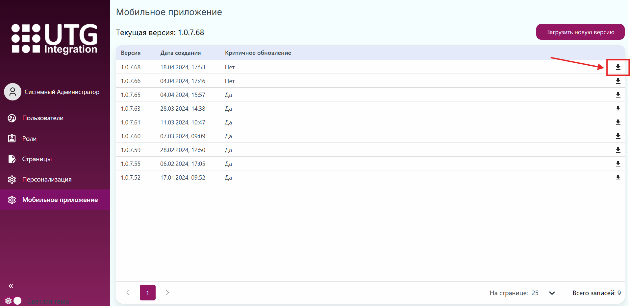
Рис. 46 Кнопка для скачивания версии мобильного приложения

